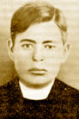
Atilano Cruz Alvarado, Santo Sacerdote y Mártir
Martirologio Romano: En el Rancho de las Cruces, aldea de Guadalajara, en México, santos Justino Orona y Atilano Cruz, presbíteros y mártires, que durante la persecución desencadenada en ese país, por el Reino de Cristo juntos fueron asesinados (1928).
Etimológicamente: Atilano = Aquel que es cabeza de una estirpe, es de origen germánico.
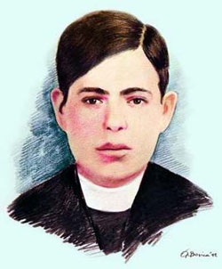
Nació en Ahuetita de Abajo, perteneciente a la parroquia de Teocaltiche, Jal. (Diócesis de Aguascalientes), el 5 de octubre de 1901.
Ministro de la parroquia de Cuquío, Jalisco.
Se ordenó sacerdote cuando esto se consideraba como el mayor crimen que podía cometer un mexicano. Pero él, con una alegría que le desbordaba extendió sus manos para que fueran consagradas bajo el cielo azul de una barranca jalisciense donde se escondía el Arzobispo y el Seminario. Once meses después, el pacífico y alegre sacerdote, mientras ejercía a salto de mata su ministerio, fue llamado por su párroco el Sr. Cura Justino Orona.
Obediente se encaminó al rancho de Las Cruces, lugar que sería su calvario. Poco antes había escrito: «Nuestro Señor Jesucristo nos invita a que lo acompañemos enla pasión». Mientras dormía llegaron las fuerzas militares y la autoridad civil. El padre Atilano, al oír la descarga que cortó la vida de su párroco, se arrodilló en la cama y esperó el momento de su sacrificio. Allí fue acribillado, dando testimonio de su fidelidad a Cristo Sacerdote, la madrugada del 1° de julio de 1928.
Fue canonizado el 21 de mayo de 2000 junto a 24 compañeros mártires de México, por S.S. Juan Pablo II.
As a boy, Atilano Cruz Alvarado, of Ahuetita de Abajo, Mexico, tended cattle. At the age of seventeen, he began studying for the priesthood. He was ordained in July of 1927. Father Cruz thus began his priestly ministry at a time when the Mexican government's persecution of the Catholic Church was in its most violent phase. Only a few months after his ordination, he was assigned to replace another parish priest shot to death by soldiers (Saint Toribio Romo Gonzalez). On June 29, 1928, Father Cruz went to join his pastor, (Saint) Justino Orona Madrigal (see July 2), at a nearby ranch, where they prayed and discussed the situation in their parish. As government troops raided the ranch at dawn on July 1, Father Cruz heard the soldiers gunning down Father Orona. Thereupon Father Cruz knelt in prayer to await the troops. Upon finding him, the soldiers executed him.
On May 21, 2000, Pope John Paul II canonized a group of 25 saints and martyrs who had died in the Mexican Cristero War. The vast majority are Catholic priests who were executed for carrying out their ministry despite the suppression under the anti-clerical laws of Plutarco Elías Calles after the revolution in the 1920s.^{[1][2]} Priests who took up arms, however, were excluded from the process. The group of saints share the feast day of May 21.

José María Robles Hurtado, Santo
Sacerdote y Mártir, 26 de Junio
Sacerdote, Escritor, Fundador y Mártir Mexicano
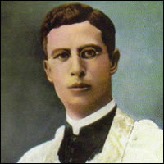
Martirologio Romano: En los alrededores de Guadalajara, en el estado de Jalisco, en México, san José María Robles Hurtado, presbítero y mártir, que, durante la persecución contra la Iglesia en tiempo de la Revolución Mexicana, fue colgado de un árbol († 1927).
Fecha de beatificación: 22 de noviembre de 1992 por el Papa Juan Pablo II
Fecha de canonización: 21 de mayo de 2000 por el Papa Juan Pablo II

Breve Biografía
Primeros Años
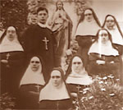
Nació el 3 de mayo de 1888 en Mascota, Jalisco, población enclavada en un pequeño valle de la Sierra Madre, a 200 kilómetros al oeste de Guadalajara, casi en línea recta hacia Puerto Vallarta, de la que dista 100 Km. Hijo de Antonio Robles y Petronila Hurtado. Fue bautizado el mismo día de su nacimiento. Recibió la confirmación el 10 de marzo de 1896. Hizo su Primera Comunión el 12 de septiembre de 1896. Inició sus estudios en la escuela oficial y continuó su instrucción primaria en la escuela parroquial. Pero la mayor influencia educativa la recibió en su hogar, sobre todo de su madre, mujer profundamente cristiana.
En el seminario menor
En 1900 ingresó al Seminario de Guadalajara. En 1904 estuvo a punto de dejar el Seminario al sufrir varias enfermedades y pretextando pueriles penalidades; pero sus padres, con amor y energía, le hicieron recapacitar en la sublimidad de su vocación, y al practicar unos ejercicios espirituales se afianzó en su vocación. Uno de los males que lo aquejaban, eran fuertes dolores de cabeza, por vista cansada, que desaparecieron al adaptarle los lentes, que usó por el resto de su vida.
En el seminario mayor
Era inteligente y muy estudioso, por lo que siempre se distinguió con máximas calificaciones. Fue tonsurado en enero de 1905. Siendo estudiante de Teología, en 1908 acompaña a uno de sus profesores, Don Ignacio Plascencia, nombrado Obispo de Tehuantepec, para misionar durante cuatro meses y medio en el estado de Oaxaca. En 1911 recibió el Subdiaconado y el Diaconado; un año más tarde le confiaron los cargos de vice-rector y ecónomo del Seminario.
Sacerdocio
Poco antes de cumplir los 25 años de edad, fue ordenado sacerdote el 22 de marzo de 1913 en el templo de la Soledad de Guadalajara, por el Excmo. Sr. Arzobispo Francisco Orozco y Jiménez. Sus primeros ministerios estables empezaron en Guadalajara. Fue capellán de las “Siervas de Jesús Sacramentado”, y director del “Instituto del Sagrado Corazón” (primaria y preparatoria) que desapareció con el avance de las fuerzas de Obregón. En Mayo de 1914 fue enviado a su natal Mascota en vacaciones forzadas y adelantadas.
Escritor
No podía regresar a Guadalajara porque había represalias contra el clero, permaneció en Mascota hasta 1916. Allí se dedicó a escribir algunos folletos de inspiración ascética: “Esclavos del Corazón de Jesús en María”, “Tratado sobre la Oración”, “Conozcámosle” y “Anhelos del Corazón Eucarístico de Jesús”.
Otros de sus escritos que se han publicado son: “Vía-crucis Eucarístico”, “Novena en honor de la Bienaventurada (ahora Santa) Margarita María Alacoque", “Las Virtudes”, “Enseñanzas Espirituales” (este último es un compendio de los Consejos, Cartas Colectivas, Escritos Varios y Testamento; todos dirigidos a sus Hijas Religiosas).
El estilo del Padre José María Robles en sus cartas es llano, sencillo y de naturaleza afectuosa. Su poesía es totalmente religiosa: se cuentan 60 composiciones en verso (dramáticas unas, líricas otras) y 56 himnos vertidos al latín.
Fundador
Siendo capellán en Mascota de las religiosas del “Verbo Encarnado”, y durante la celebración de la Misa, en la fiesta del Sagrado Corazón de Jesús, 11 de junio de 1915, tuvo la inspiración de fundar una congregación religiosa cuyo carisma se inspiraba en el pensamiento: “Ya no verdugos, sino víctimas del Corazón Eucarístico de Jesús”.
En 1916 fue destinado como ministro a la Parroquia de Nochistlán, Zacatecas, cuyo párroco era el Sr. Cura Román Adame (ahora Santo Mártir). Allí fue nombrado profesor del Seminario Auxiliar y en su ministerio dio pruebas innumerables de obediencia, piedad, laboriosidad y abnegación. Por unos cuantos días fue trasladado como ministro a Mexticacán, Jalisco, pero regresó nuevamente a Nochistlán.
El 27 de diciembre de 1918 fundó la congregación de “Víctimas del Corazón Eucarístico de Jesús”, después de vencer serios obstáculos y siempre con ejemplar sumisión a las autoridades eclesiásticas. Siete fueron las hermanas fundadoras.
Párroco
En diciembre de 1920 fue nombrado párroco de Tecolotlán, Jalisco. Desde su primer sermón se ganó la confianza y admiración de sus feligreses y con su fervorosa predicación comenzó a encender en el corazón de todos el amor al Sacratísimo Corazón de Jesús. Una de sus primeras preocupaciones fue visitar el hospital y al encontrarlo en ruinas concibió la idea de reedificar la finca.
Formó grupos de fieles para integrarlos a la labor parroquial, sin distinción de clases, sexos o edades. Tuvo especiales atenciones para los obreros, a quienes exhortaba a la fraternidad y a la observancia de una vida netamente cristiana.
Se ganó la simpatía de sus feligreses por brindarles un trato siempre amable, de sincera amistad, de estímulo al cumplimiento de sus deberes.
Se distinguió por la perseverancia y constancia en superar los obstáculos, como el caso de la fundación de su congregación, pero su virtud relevante era el amor al Corazón de Jesús y su deseo vehemente de salvar a los hombres. Celebraba la santa Misa con mucho fervor y trataba de infundir en sus feligreses el amor a la Eucaristía.
Amaba entrañablemente a la Santísima Virgen. Lleno de caridad para con todos se prodigaba en el confesionario y en la atención a los enfermos. Por medio de la prensa propagó la doctrina cristiana y el apostolado del Sagrado Corazón de Jesús, publicó un periódico que llamó: “Luz del Hogar”.
Persecución Religiosa
Con motivo de la persecución religiosa tuvo que ocultarse desde el 2 de enero de 1927, puesto que el Gobierno Federal le había declarado una persecución más severa desde que colocó una Cruz en “La Loma”, cercana a Tecolotlán, considerando este hecho como un delito.
Desde la casa donde estaba escondido vigilaba y oraba por sus feligreses, a los que nunca quiso abandonar. En ese tiempo se dedicó a escribir las normas que habrían de regir a la comunidad religiosa fundada por él.
El 26 de febrero de 1927, al conocer la orden dada por Gobernación para que fueran aprehendidos los sacerdotes, exclamó lleno de fe: “Estamos en las manos de Dios”. Y poco después, cuando le rogaron que huyera para evitar que lo mataran, contestó sonriendo “¡Ah, si el Corazón Eucarístico me llevara!”.
Martirio
El 25 de junio de 1927 se disponía a celebrar la santa Misa cuando llegaron los soldados y sitiaron la casa de la familia Agraz, luego entraron a catearla por orden expresa del Coronel Calderón, quien había recibido telegráficamente esta orden: “Procédase con todo rigor en contra del cura rebelde”.
Los soldados tomaron prisionero al Padre José María Robles y lo condujeron al cuartel de los agraristas donde pasó el resto del día y parte de la noche. Se iniciaron algunas diligencias ante los jefes militares para lograr su libertad pero fueron rechazadas hasta con groserías.
En la noche un grupo de jovencitas lograron acercarse a la prisión y recibieron, por conducto de los vigilantes, su breviario en donde venían unos versos en honor del Sagrado Corazón y de la Santísima Virgen. Era una última manifestación de su gran amor al Corazón de Jesús y la aceptación gustosa del martirio:

Quiero amar tu corazón,
Jesús mío, con delirio,
quiero amarte con pasión,
quiero amarte hasta el martirio.
Con el alma te bendigo,
mi sagrado corazón.
Dime: ¿se llega el instante
de feliz y eterna unión?
Tiéndeme, Jesús, los brazos,
pues tu “pequeñito soy”;
de ellos, al seguro amparo,
a donde lo ordenes, voy.
Al amparo de mi Madre
y de su cuenta corriendo
yo, su “pequeño” del alma,
vuelo a sus brazos sonriendo.

Un padre que espera a sus hijos todos allá en el Cielo.
A media noche, sujeto con cuerdas, fue sacado de la cárcel y obligado a caminar rumbo a la sierra de Quila. Un soldado al notar que se le dificultaba caminar, le cedió el caballo.
Al llegar a la parte más alta de la sierra, los soldados se detuvieron a los pies de un frondoso roble. El Padre José María comprendió que lo iban a ahorcar, perdonó a sus verdugos, y al acercarse uno de los agraristas, que era su compadre, llamado Enrique Vázquez, le dijo:
“Compadre, no te manches”.
Y tomándole la soga de entre las manos se la colocó el mismo. Los soldados consumaron el crimen y lo bajaron poco tiempo después ordenando a unos arrieros que dieran aviso a la gente de la ranchería de Quila que allí estaba un ajusticiado; era la madrugada del 26 de junio de 1927.
Vinieron algunas personas de una carbonera cercana y sepultaron superficialmente el cadáver, sin reconocer que era el del Señor Cura de Tecolotlán. Al día siguiente, 27 de junio, fue exhumado por gente de Quila y llevado a la población donde lo velaron y le dieron sepultura.
Sus reliquias
El 26 de Junio de 1932, fueron trasladados sus restos de Quila al templo Expiatorio de Guadalajara, con autorización del Sr. Obispo D. José Garibi Rivera. Sus reliquias reposan bajo el altar de la Capilla en la Casa General de sus hijas religiosas, las “Hermanas del Corazón de Jesús Sacramentado”, nuevo nombre de la congregación fundada por el Padre José María Robles.
Ubicada en la calle Churubusco 366, Sector Libertad, de la ciudad de Guadalajara, Jalisco. Ahí mismo se puede visitar un Museo dedicado en su honor, donde se explica de manera detallada su vida y su obra; también se pueden observar algunos de sus escritos originales, admirar muchas fotografías de él, de su familia, de los lugares donde vivió y algunas de sus pertenencias: ropa, muebles y diversos objetos dedicados al culto sagrado que él usó durante su vida.
Camino a los altares
Son muchos los que ofrendaron sus vidas en un período que abarca veintidós años, prácticamente de 1915 a 1937, proclamando siempre con fuerte voz y corazón ferviente el grito: “Viva Cristo Rey y Santa María de Guadalupe”.
El proceso de Canonización se inició desde el 27 de junio de 1933. Analizadas las circunstancias particulares de estos testigos de Cristo, quedaron 25 seleccionados que merecieron recibir el título oficial de Mártires, el 4 de febrero de 1992, fecha en la que se aprobó por unanimidad el título por la Congregación de Cardenales de la Iglesia Católica de Roma. Tres de ellos son seglares o laicos y veintidós son sacerdotes, en una lista que encabeza el Padre Cristóbal Magallanes, la mayoría nacidos en el Estado de Jalisco.
“Con firmes y razonados argumentos se comprobó hasta la evidencia, que estos veinticinco mexicanos, cristianos, bautizados en la fe católica, tuvieron muerte física violenta que, por los golpes, heridas y tormentos, que por odio a la fe cristiana les propinaron los perseguidores, y los mártires pacientemente, con conocimiento y libre voluntad, soportaron por amor a Cristo, porque la gracia de Dios los sostuvo para que con heroica fortaleza dieran testimonio con su sangre de la verdad del Evangelio y fueran así modelos de cristianos y sacerdotes fieles para el mundo de hoy”. (Ramiro Valdés Sánchez, Pbro.)
Beatificación
El Siervo de Dios José María Robles Hurtado fue beatificado por S.S. Juan Pablo II en la fiesta de Cristo Rey, el 22 de noviembre de 1992, durante el año del Quinto Centenario del Descubrimiento y Evangelización de América, en una ceremonia celebrada en la Basílica de San Pedro en el Vaticano, junto con sus 24 compañeros Mártires.
El milagro
En vista de su canonización la Postulación de la Causa presentó al juicio de la Congregación de las Causas de los Santos una curación tomada como maravillosa, atribuida a la intercesión de estos Beatos.
El caso pertenece a la señorita María del Carmen Pulido Cortés, que prestaba sus servicios de Química Farmacobióloga en un Hospital de Guadalajara, y comenzó a sufrir dolores en los pechos, en los cuales se podían apreciar al tacto dos nódulos.
El 17 de octubre del año 1991 se le hizo una mamografía y una ecografía y se encontraron quistes mamarios bilaterales y en vista de que dos de ellos habían crecido de una manera notable, el día 5 de noviembre siguiente se le operó para extirpar los nódulos de los pechos. De la inspección histológica resultó que se trataba de una grave “mastopatía fibrocística bilateral con prevalecencia de esclerosis y adenosis”.
Como la enferma era todavía joven de treinta años, los médicos afirmaron que la enfermedad duraría hasta la menopausia. Porque, aunque recibiera curaciones la enferma sufría frecuentes dolores de cabeza, vómitos, repugnancia a los alimentos y sus condiciones generales empeoraban cada vez más al grado de que se vio obligada a abandonar su trabajo y guardar cama, al mismo tiempo que caía en un estado depresivo, sin encontrar mejoría en las terapias.
Una segunda ecografía realizada el 7 de enero de 1993, reveló la presencia de cincuenta quistes pequeños de diversos tamaños distribuidos en los pechos.
Desde el inicio de su enfermedad María del Carmen había implorado su salud a Dios, por intercesión de los Siervos de Dios Cristóbal Magallanes y 24 compañeros, y con la esperanza de obtenerla, fue a Roma y asistió a la Beatificación de los Siervos de Dios, pero no logró lo que deseaba.
Vuelta al hogar siguió invocándolos, mientras que sus condiciones de salud empeoraban. El 30 de enero de 1993 le llevaron las reliquias de los Beatos y después de ponerlas con devoción sobre los pechos, después de unos dos o tres minutos, se levantó de la cama perfectamente sana.
Canonización
El 10 de marzo del Año Santo 2000, Jubileo de la Encarnación de Jesucristo, el Papa Juan Pablo II autorizó el decreto de la Canonización de los Veinticinco Mártires Mexicanos.
El Beato José María Robles Hurtado fue canonizado el quinto domingo de Pascua, día 21 de mayo del Año Jubilar 2000, fecha dedicada exclusivamente a México, por S. S. Juan Pablo II, en ceremonia celebrada en la Plaza de la Basílica de San Pedro en el Vaticano, ante la presencia de más de 40 mil mexicanos, entre los que se encontraba un grupo de 150 de sus Hijas Religiosas, y algunos familiares.
En dicha ceremonia también fueron canonizados sus 24 compañeros Beatos Mártires, encabezados por el Beato Cristóbal Magallanes; el Beato mexicano José María de Yermo y Parres, presbítero y fundador de la congregación de religiosas “Siervas del Sagrado Corazón de Jesús y de los Pobres”; la Beata mexicana María de Jesús Sacramentado (María Natividad) Venegas de la Torre, religiosa fundadora de la congregación “Hijas del Sagrado Corazón de Jesús”.
Su obra
Causa admiración el que a los 29 años tenga el Padre José María Robles tal sensatez espiritual para dar el enfoque fundamental de su obra: el Instituto Religioso. Indica en pocas palabras el fin principal de la Congregación:
“Amar, reparar y servir habitualmente al Corazón de Jesús en la Eucaristía. Aceptar gustosamente todos los sacrificios, aún el de la propia vida, por extender el reinado de amor del Corazón de Jesús y por la salvación de las almas. Trabajar únicamente por el Corazón de Jesús, en todas aquellas obras en que esté de por medio su gloria y la caridad para nuestros hermanos, por ejemplo: escuelas, catequesis, hospitales, asistencia de enfermos, asilos, etc.”.
Sus ansias por la realización de su proyecto, se deducen por sus escritos:
“Considero no tener mayor felicidad que la de entregar muchas almas al Corazón divino. Nuestra fundación es mi idea capital, la dulce esperanza que alienta mi pecho, y el fin de mi vida sacerdotal.”
Después de su martirio las noticias desalentadoras pululaban por doquier: “La Obra del Padre Robles, muere…”. Dispersas las Religiosas, obedeciendo prudentísima orden de recogerse con sus familias, esperaban y oraban…
Su Obra la confió a Dios y a la Santísima Virgen: no morirá, imposible perecer…
“No os engaño, siento íntimamente que vuestra Congregación es Obra del Corazón Eucarístico de Jesús, y que subsistirá si respondéis a las divinas exigencias, y dará copiosos y perennes frutos”.
La formal aprobación diocesana de la fundación fue dada el 11 de julio de 1933, por el Arzobispo Orozco y Jiménez, autorizado a su vez por la Sagrada Congregación de Religiosos de Roma, seis años después del martirio de San JOSE MARIA.
El 26 de enero de 1963, después de 45 años de estar solicitándola con perseverancia, el Papa Juan XXIII dio la aprobación definitiva de la Congregación.
La Congregación creció rápidamente. Las bases de su expansión han sido, de una parte el que ofrece un camino a la santidad personal y, de la otra, el que para lograr dicha santidad se apoya en un apostolado muy humano. Enfermos, huérfanos, ancianos, pobres, ignorantes, así como niños y jóvenes deseosos de aprender, encuentran en las “Hermanas del Corazón de Jesús Sacramentado” un apoyo sólido y cariñoso, ya sea para aliviar su dolor o en sus deseos de crecer en sabiduría y santidad.
Cabe destacar que la semilla del Apostolado sembrada por San José María también ha dado frutos en África. A la fecha se cuenta con un grupo de 6 Hermanas Profesas y 12 Novicias de Angola, África. Así mismo en Perú, donde hay 3 religiosas de nacionalidad peruana.
Un deseo hecho realidad.
Uno de los grandes deseos de San José María era el de fundar, junto con la Congregación de Hermanas, una Congregación de Hermanos Sacerdotes. El padre Félix Rougier le recomendó dedicar todos sus esfuerzos a la fundación de una sola rama pues eran tiempos difíciles.
A través de la Congregación Hermanas del Corazón de Jesús Sacramentado y después de su fructífera labor en las misiones en África, fue aprobada por el Sr. Obispo Eugenio dal Corso, de Saurimo, Angola, la rama masculina en la Congregación, estando actualmente algunos aspirantes en preparación en el Seminario de Saurimo.
Existe también un grupo de Misioneros Laicos del Corazón Eucarístico de Jesús, proyecto iniciado por la Madre Clara Genoveva HCJS, que se dedican a apoyar a las religiosas en los lugares donde existen misiones; por ejemplo en la región de las Huastecas: Huejutla, Hgo. y Tamazunchale, S. L. P.
Oración
El Mártir Mexicano, San José María Robles Hurtado, nos ha legado el máximo testimonio de fe y de amor cristiano, nos dio prueba de su gran amor al Corazón Eucarístico de Jesús y a la Santísima Virgen, es heroico modelo de Vida Cristiana y nuestro poderoso intercesor ante Dios. Por todo ello le rezamos a Dios así:

Señor Dios nuestro, que concediste
al Santo José María Robles Hurtado:
amar y hacer amar al Corazón de
Jesús en la Eucaristía, practicar y
promover el verdadero amor a la
Santísima Virgen, entregarse con
generosidad al servicio del prójimo
vivir con plenitud su sacerdocio y
ser un fiel testigo de Cristo, hasta
el martirio.
Ayúdanos a vivir, a ejemplo suyo, en
constante actitud de servicio y
solidaridad con los más necesitados.
(Petición)
San José María Robles,
apóstol incansable del Corazón
Eucarístico de Jesús… Ruega por
nosotros.

Sacerdote y Mártir, 17 de enero St. Jose Maria Robles Hurtado
(Knight of Columbus)
by Pedro A. Moreno

Almost 80 years ago, on a hill outside of the small town of Quila, Jalisco, Mexico, there was a deafening and deadly silence. A special heart, a priestly heart united with Christ’s own, was stilled. Its special beat, a loving palpitation for the Eucharist, was now silent.
The silence became one with the predawn darkness in which a group of soldiers finished carrying out their orders — the execution of Father José María Robles Hurtado, a member of Council 1979. Thanks to the glimmer of a small candle, the lifeless body of Father José was just visible. His corpse, still swaying from the hangman’s noose, was being slowly let down from an oak tree and placed into a cold, shallow grave.
Oddly enough, the glimmer of light that guided the executioners on the pitch-black hill came from a candle offered to them by Father José himself. Just before his death, he felt compassion for the soldiers who were stumbling in the darkness of that early June morning of 1927. He happened to have a small devotional candle in his pocket and offered it to them. Upon arriving at the oak tree he forgave the soldiers for what they were about to do. He told the man who held the noose, a friend of his, "Don’t dirty your hands." He took the noose, kissed it and placed it around his own neck. A few moments later, he was dead.
To this squad of soldiers, this priest got what he deserved. He had committed the crime of being a dedicated Catholic priest who publicly exercised his ministry in ways prohibited by the Mexican Constitution. He had accumulated numerous violations, and the soldiers witnessed one more when he was arrested.
At that moment, Father José was about to celebrate Mass unlawfully at the home of the Agraz family, which was trying to hide him. So members of the unremorseful death squad, believing they were justified in this killing, quickly threw dirt over his lifeless body. They then sent word to the town of what they had done, and proceeded to disperse. Father José was killed for being, from the government’s perspective, too Catholic.

A Heroic Priest
The heroic priest lived an intensely Catholic life in an anti-Catholic world. He was ordained in 1913 at the age of 25 in Guadalajara, and founded a religious community only two years later. This community, first named the Institute of Sisters Victims of the Eucharistic Heart of Jesus, is known today as the Sisters of the Sacred Heart of Jesus.
An avid writer, Father José wrote, published and distributed numerous Catholic newsletters, pamphlets and letters, and publicly taught the faith in ways contrary to the law of the land.
While serving as pastor of a parish in the city of Tecolotlán, a few years prior to his arrest, Father José began to promote public devotion to the Sacred Heart of Jesus. He did this through the power of his preaching, his example and strong devotion to the Eucharist. So intense was his commitment, he was known as the "Madman of the Sacred Heart."
He was known also for his devotion to the Virgin of Guadalupe, and promoted deep love for her throughout the region.
Love of his people led him to care for the sick in his parish with great diligence, and he spent many hours in the confessional.

Christ, the King of Mexico
With one act in particular, however, Father José declared religious freedom in Mexico and the autonomy of the Church. In an affront to the Mexican Constitution of 1917, which outlawed public processions and other devotional practices, this holy priest organized a public ceremony to lay the cornerstone for a huge cross on a hill in the geographic center of Mexico. This cross would be a public symbol of how Mexico recognized Christ as its king.
In anticipation of the event, signs were placed throughout the country proclaiming Christ as the "King of Mexico" and declaring the nation’s love for the Sacred Heart of Jesus, much to the chagrin of the Mexican authorities.
In 1923, an estimated 40,000 Catholics made a pilgrimage to this site and participated in the groundbreaking ceremonies. Back then it was known as "La Loma" and today as the mountain of Christ the King. This national act of faith promoted by Father José provoked those in power. The decision was made by the government to intensify the persecution of the Catholic Church and to "silence" this priest.
Persecution of Catholics throughout Mexico, known as the Cristeros era, lasted roughly from 1917 to 1937. The name Cristeros, derived from the Spanish Cristo Rey, Christ the King, refers to anti-government rebel fighters, including hundreds of Knights of Columbus.
"¡Viva Cristo Rey!" ("Long live Christ the King"), and "¡Viva Cristo Rey y Santa María de Guadalupe!" ("Long live Christ the King and Holy Mary of Guadalupe") were the last words of many Cristeros, Catholics and martyred priests and Knights. Emulating Christ on the cross, they would open their arms wide and yell out these words with their last breath. Photographs of these martyrs were cherished as holy cards; some were reprinted in Columbia magazine during the Order's extensive campaign of education about the persecution of the Church. To the government of Mexico these declarations of faith were clearly rebellious and treasonous. Yet the holy words were ratified by Pope Pius XI, who officially established the feast of Christ the King in 1925.

Help from the Vatican
In spite of intense persecutions and invitations to leave the country, Father José stayed in Mexico. He continued to minister to his suffering flock and offer consolation to the survivors and families of those who had been persecuted and killed by the government. Upon witnessing the slaughter of many Catholics, he went so far as to promote the armed defense of Catholics who were being persecuted. The promotion of the basic right of self-defense was seen by government officials as another violation of the anti-Catholic constitution.
Pope Pius XI complained about the 1917 constitution in his 1926 encyclical, Iniquis Afflictisque, written in regard to the persecution of the Church in Mexico. Citing offensive sections of the constitution, the pope wrote:
"Priests…must be not only Mexicans by birth and cannot exceed a certain number specified by law, but are at the same time deprived of all civil and political rights. They are thus placed in the same class with criminals and the insane… The vows of religious, religious orders, and religious congregations are outlawed in Mexico. Public divine worship is forbidden unless it takes place within the confines of a church and is carried on under the watchful eye of the Government. All church buildings have been declared the property of the state."
In spite of the complaints from Rome, many misguided minds saw the hanging of Father José, and the murders of so many others, as promoting the sovereignty of Mexico. In another section the pope honors those who died for their faith: "The clergy, on their side, have not hesitated to go to prison when ordered, and even to face death itself with serenity and courage."

The Ultimate Witness
Always giving priority to Christ in his life, Father José wrote poetry in expectation of his martyrdom. A portion reads:
"I want to love your Heart / my Jesus with delirium; / I want to love you with passion, / I want to love you until Martyrdom… / With my soul I bless you my sacred Heart. / Tell me: is the instant of my eternal union near? / Stretch out your arms, O Jesus, / Because I am your ‘little one’."
Truly, Father José is an example of the heroic virtues of many Mexicans who gave the ultimate witness. He was canonized by Pope John Paul II on May 21, 2000, with five other Mexican priest-martyrs who also were Knights. His feast day is celebrated on June 26, the day of his martyrdom. His legacy is carried on today by the community which he founded 75 years ago, the Sisters of the Sacred Heart of Jesus. The community has hundreds of sisters all over Mexico, and they are active also in Angola, Peru and the United States.
In the United States, the Sisters have two communities in California and four in South Carolina. In California, one is at St. Peter Church in Fallbrook, in the Diocese of San Diego, and the other at Our Lady of Perpetual Help Church in Los Nietos, in the Archdiocese of Los Angeles. In South Carolina, the Sisters serve at St. James in Conway, St. Philip’s in Lake City and St. Cyprian in Georgetown, all in the Diocese of Charleston. Wherever they serve, the Sisters faithfully live the charism of Father José. They are intensely eucharistic and devoted to Mary. They live in community and are dedicated to the service of the poor and those most in need.
May we all acquire a special heart, one united with Christ’s Sacred Heart, and may our hearts have a special beat, a heart pounding with love for the Eucharist, just like that heart of St. José María Robles Hurtado.
Pedro A. Moreno is a graduate of the Pontifical Catholic University of Puerto Rico. He is the director of the Light of Christ Institute for Lay Ministry Formation in the Diocese of Fort Worth, Texas. A lay Dominican, Moreno is an award-winning writer and a contributing editor to the North Texas Catholic, official newspaper of the Diocese of Fort Worth.
© Knights of Columbus Used with permission
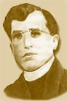

Sacerdote y Mártir
Martirologio Romano: En la ciudad de Tocolatlán, en México, san Jenaro Sánchez Delgadillo, presbítero, mártir durante la persecución mexicana (1927).
Fecha de canonización: 21 de mayo de 2000 por el Papa Juan Pablo II.

Nació el 19 de septiembre de 1886 en Agualele, población cercana a Zapopan, Jalisco. Sus padres fueron Cristóbal Sánchez y Julia Delgadillo, de condición humilde y cristianos observantes, que en el pueblo gozaban de estima por ser personas muy buenas.
Jenaro llegó a Tamazulita en el año de 1923, acompañado de sus padres. En este lugar ejerció su ministerio hasta su martirio, en enero de 1927.
Ante la persecución desatada por el gobierno de Calles, especialmente contra los sacerdotes, el Padre Jenaro sintió en su corazón la imposibilidad de desempeñar convenientemente su ministerio, y lloró cuando se dio orden de cerrar los templos.
Desde antes de llegar a Tamazulita había sentido ya el primer impacto de la persecución cuando fue encarcelado por leer en el templo parroquial de Zacoalco, Jalisco, la carta pastoral de su obispo, Monseñor Francisco Orozco y Jiménez.
La carta era una protesta del prelado por los artículos persecutorios que contra la Iglesia y sus ministros contenía la Constitución de 1917.
Al suspenderse el culto público el P. Jenaro tuvo que ejercer su ministerio sacerdotal a escondidas. En varias ocasiones comentó con algunos de ellos: "En esta persecución van a morir muchos sacerdotes y tal vez yo sea uno de los primeros". Y así fue.
El 17 de enero de 1927 el P. Jenaro andaba en el campo con un grupo de vecinos. Al regresar al rancho, el Padre y sus acompañantes se dieron cuenta que unos soldados los andaban buscando. Al llegar al rancho el sacerdote fue apresado y llevado a Tecolotlán.
El jefe de los soldados, mandó soltar a todos menos al sacerdote, a quien le pusieron una reata al cuello. El P. Jenaro dijo: "Bueno, paisanos, me van a colgar; yo los perdono y que mi Padre Dios también los perdone, y siempre ¡Qué viva Cristo Rey!".
Luego los soldados jalaron de la reata con violencia de manera que la cabeza del Padre Jenaro pegó contra la rama del mezquite donde habían colgado la soga. Así duró el cuerpo hasta la madrugada y antes de que amaneciera volvieron los soldados, le dieron un balazo en el hombro izquierdo, lo bajaron y ya estando en el suelo el cadáver, un soldado le dio un bayonetazo que casi lo traspasó.
Cerca de las once de la mañana dieron aviso a la madre del sacerdote y doña Julia llegó y abrazó el cadáver de su hijo y, colocándolo sobre sus rodillas, lloró amargamente.
La noticia de la muerte movió a los habitantes de los alrededores a trasladarse en masa a Tecolotlán. Al ver tal cantidad de gente las autoridades temieron una reacción violenta de la muchedumbre, por lo que ordenaron la inmediata sepultura del P. Jenaro.
Su recuerdo y testimonio quedó grabado en la memoria de la Iglesia de México y los fieles no dejaron de invocar su intercesión.

FAITHFUL PRIEST, FAITHFUL SON, AND FAITHFUL FRIEND
St. Jenaro Sanchez Delgadillo:
On September 19, 1886, Julia Delgadillo gave birth to a baby boy. She and her husband, Cristobal Sanchez, were humble people and faithful Catholics and they were thrilled with the arrival of their new son. They named him Jenaro.
Jenaro Sanchez was a fine student. After finishing his primary grades, he received a scholarship to the Archdiocesan Seminary at Guadalajara. He was ordained to the priesthood on August 20, 1911, and immediately began his priestly ministry. His primary focus quickly turned to care for the sick in his parish and teaching catechism to the children.
In 1923, with the bishop in exile in Texas, Father Sanchez became the vicar of the town of Tamazulita. He had been jailed once and released several days later for reading a letter from the archbishop, which attacked the government for its anti-Catholic policies. Plutarco Calles had become president in 1924 and had taken an extremely hard stand against everything Catholic.
Public worship had been prohibited and the ban strictly enforced under Calles. Father Sanchez and other priests had found places where they could celebrate Mass in secret. A family had given him and his mom and dad shelter in their home located outside the parish boundaries. He had no idea the authorities had been told of his whereabouts.
On January 17, 1927, he and five friends were in hiding. When his friends saw soldiers coming, they told the priest to run and hide. He refused. The soldiers let the others go but they had other plans for Father Jenaro Sanchez. They tied his hands behind him and dragged him to a nearby mango tree. Then, as they taunted and mocked him, they hanged Father Sanchez
St. Janero Sanchez Delgadillo, please pray for us.

Life
Sánchez Delgadillo was born in the town of Agualele, in the municipality of Zapopan, Jalisco, the son of Cristóbal Sánchez and Julia Delgadillo, on September 19, 1886.^{[1]} With a scholarship, he entered the seminary of the Archdiocese of Guadalajara and was later ordained a priest of the Archdiocese by Archbishop José de Jesús Ortíz y Rodríguez on August 20, 1911.
Sánchez then served as a curate in various parishes of the Archdiocese, becoming known for his humility and his obedience to the pastors under whom he served. The care of the sick was a major focus of his ministry, as well as teaching the catechism to the children of the parish.^{[2]} When he was stationed in Cocula, Jalisco, he taught classes at a minor seminary established within the parish.
As a result of the increasing tension between the Catholic Church and the government of Mexico, in 1917 the Archbishop of Guadalajara, Francisco Orozco y Jiménez, issued a pastoral letter on behalf of the bishops of Mexico—most of whom were then in exile in the United States—in which he detailed the sufferings he was enduring for defending the rights of the Church against government interference. For reading this letter publicly at the Sunday service in his church, Sánchez was jailed by the local police.
In 1923 Sánchez was appointed as the vicar of the village of Tamazulita,^{[2]} within the parish of Tecolotlan. Due to the prohibition of public worship by the Republic of Mexico, Sánchez conducted secret Masses in private homes. He and his parents were given shelter by the Castillo family at their home at Rancho La Cañada. On January 17, 1927, he was out hunting with Herculano, Crescenciano and Cresencio Castillo, Lucio Camacho and Ricardo Brambila. Soldiers were waiting for him. Though everyone said he should escape, he decided to stay and face the consequences. The soldiers took them prisoner and tied everyone back to back. The others were released but the soldiers hanged Sánchez from a nearby tree.^{[1]}
Before dawn, the soldiers returned shot Sánchez in the left shoulder and then lowered the body to the ground. One of the soldiers then pierced his chest with a bayonet.^{[2]}
Sánchez' body was then taken to a private home from which it was buried in the cemetery of Tecolotlan.
In 1934, with the approval of the Curia of Guadalajara, the remains were transferred to the parish church in Tecolotlan Cocula, Jalisco. He was beatified on November 22, 1992 by John Paul II and canonized by that same pope at the Jubilee of 2000, on May 21 of that year.[
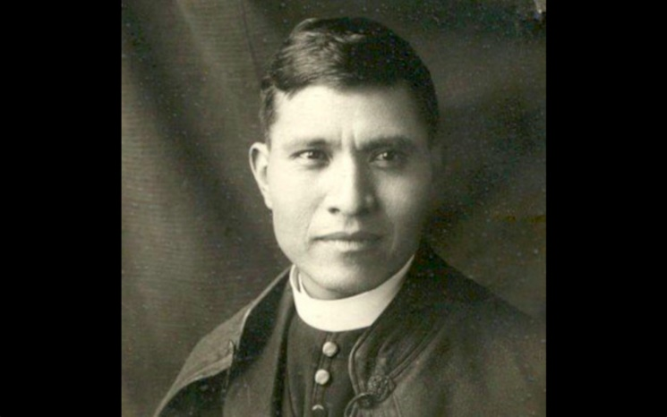
Saint of the Day – 22 November – Saint Pedro Esqueda Ramirez (1887-1927) Priest, Martyr of the Cristero War, Apostle of Eucharistic Adoration, of the Blessed Virgin Mary and of Charity, devoted to the youth and especially their Catechesis – born on 29 April 1887 in San Juan de los Lagos, Jalisco, Diocese of San Juan de los Lagos, Mexico and died by being shot three times on 22 November 1927 in Teocaltitán, Jalisco, Mexico, he was 40 years old. Additional memorial 21 May as one of the Martyrs of the Mexican Revolution
St Pedro was born in San Juan de los Lagos, Jal. (Diocese of San Juan de los Lagos), on 29 April 1887. His parents Margarito Esqueda and Nicanora Ramírez did not realise that they had brought into the world, an authentic, brave and holy Priest, who would witness Christ to the world.
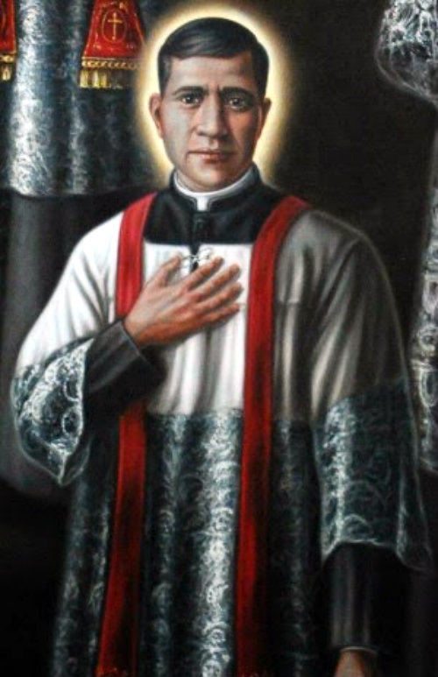
At 4 years of age he began his instruction in a private school. His early association with the parish as a choir and altar boy awakened his vocation to the priesthood. His academic record was impeccable. His childhood was enriched by piety and hopeful joy. He erected altars at which he pretended to be celebrating the Mass, the dream that fed his spirit.
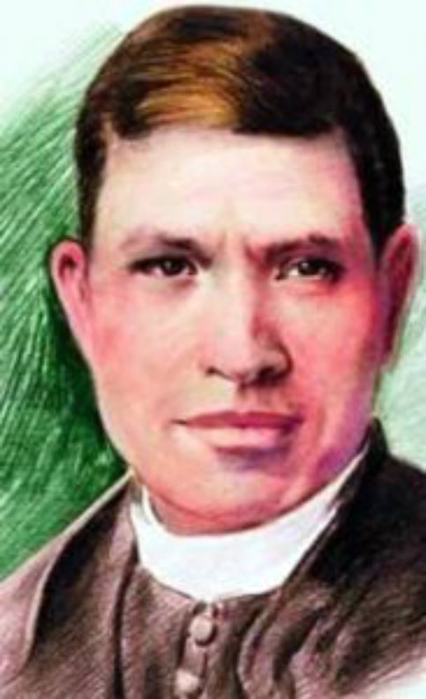
At age 15 he entered the seminary in Guadalajara but in 1914 the Seminary was forcibly seized and closed by the Government. Pedro returned to San Juan de los Lagos where he helped as a Deacon in the parish. He completed his studies at the Seminary in Guadalajara and was ordained a Priest in 1916 and appointed Parish Priest of his native parish, a position he held during the 10+ years of his priestly ministry. The ministry to which he dedicated himself with true passion, was the Catechesis of children. He founded several study centres and a school for the formation of Catechists. He also promoted the Eucharistic Crusade association fed by his love for the Eucharist, devotion that, together with his love for the Blessed Virgin, he extended among the faithful. From the Eucharist he drew his strength and encouragement. He was also spared nothing of the little he had, in his kindness and help to the poor.
In 1926 Government forces began a fierce anti-clerical campaign and issued an order of persecution and the good people of the town tried to convince Pedro to flee to another place. He only agreed to take refuge on a provisional basis in some places always close to the faithful, whom he continued to attend pastorally.
Fr Pedro continued his work but lived in several private houses, in one of which, they opened a hole in the floor where they kept the ornaments and sacred vessels and where at times the priest had to hide.
At the beginning of November 1927 he sought refuge in Jalostotitlán, Jalisco. But he returned to San Juan, led by his love to the parishioners. He didn’t want to leave them without assistance. He stayed at the Sacred Heart hospital . And the hosts of the homes where he was welcomed, seriously begged him to escape. But Peter was not willing to do so and testifying to his great faith, he said: “God brought me here, I trust in God”.
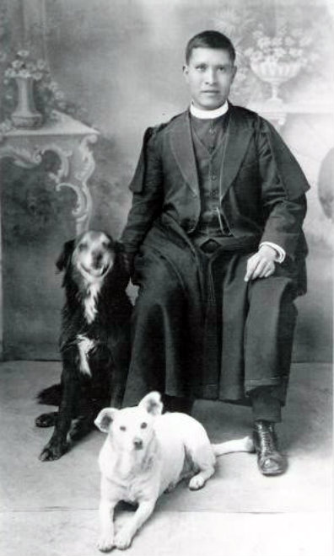
He was arrested on 18 November of that year 1927. In a miserable and dark room he suffered patiently the fierceness of the scourges and other cruelties that caused the fracture of one of his arms. But the most painful torment was to see the sacred objects desecrated before him, the ornaments destroyed and the parish archive ransacked. A cruel and infamous torture for a man of God, an innocent person whose only mission was to love Christ and others. The incessant torture lasted until 22 November. Battered and full of wounds, they forced him to climb a tree by himself. There he was shot mercilessly by a high officer who poured into him his torrent of anger when he saw that he could not stand on the pyre they had arranged to burn him to death by setting fire to the tree in question.
On the way to his particular Calvary, wrapped in a heroic silence, he left his will of fidelity to Catechesis and the Gospel to some children who walked beside him in tears.
He was Beatified on 22 November 1992 and Canonized by St Pope John Paul II on 21 May 2000.

